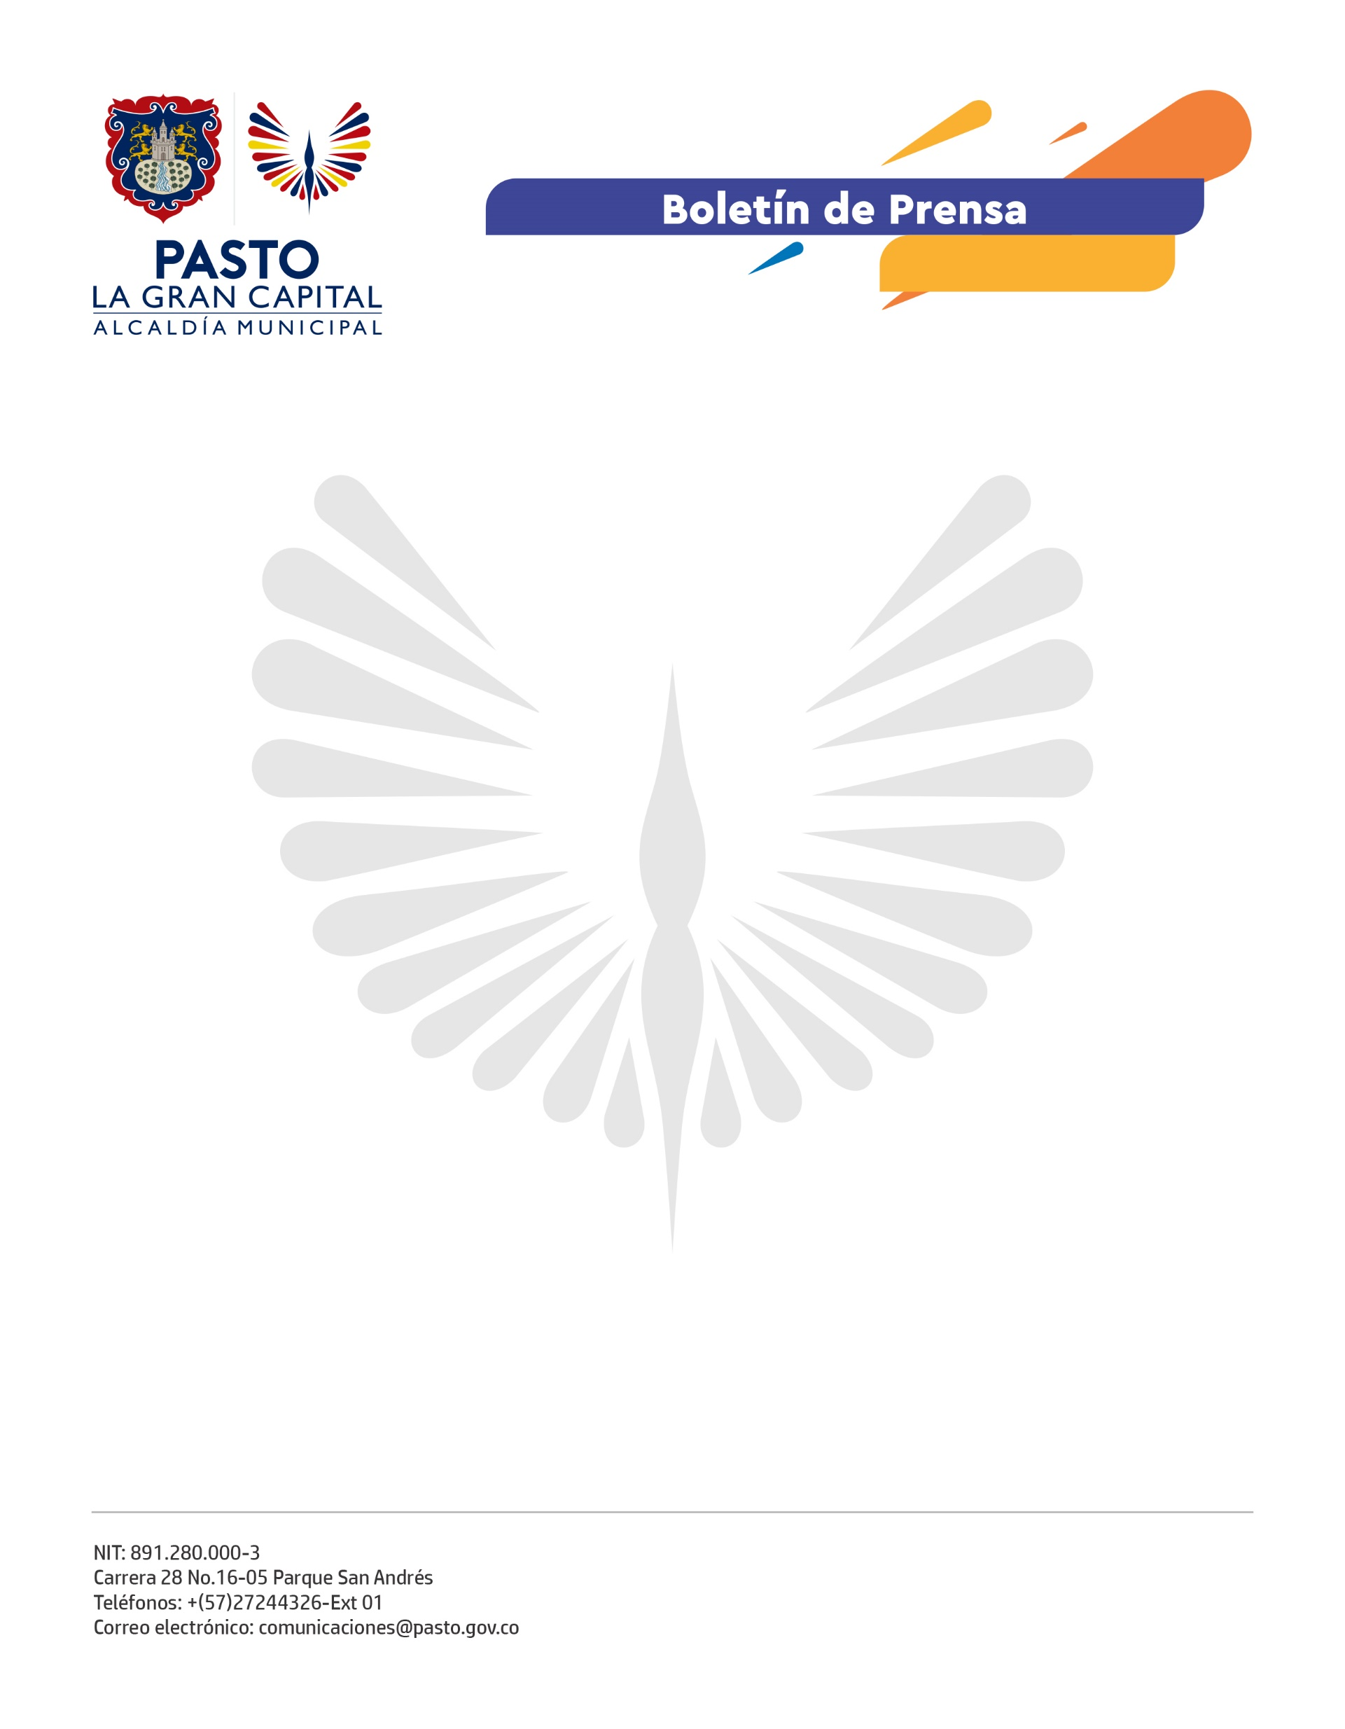
No. 531
21 de octubre de 2021

ALCALDÍA DE PASTO INICIA LA SEGUNDA JORNADA DE RECICLAJE EN LA ZONA RURAL DEL MUNICIPIO

En cumplimiento de las acciones de manejo responsable del consumo y posconsumo estipuladas en el Plan de Desarrollo ‘Pasto, La Gran Capital’, la Administración Municipal inicia la campaña de manejo y recolección de envases de plaguicidas y fertilizantes en el sector rural del municipio.

La actividad, que se realizará entre el 25 de octubre y el 9 de noviembre, será liderada por las secretarías de Gestión Ambiental y Agricultura en articulación con la Corporación Campo Limpio y Prohumedales.

“Desde la Alcaldía de Pasto, queremos invitar a todos los habitantes del sector rural a participar de la segunda jornada de recolección de envases de agroquímicos. Toda la programación y rutas las podrán consultar en las oficinas de cada corregimiento”, expresó el secretario de Gestión Ambiental, Mario Viteri Palacios.

El propósito de la campaña es superar las dos toneladas recolectadas en la primera jornada realizada en julio, además de incentivar y sensibilizar al productor sobre las buenas prácticas ambientales que protegen la salud y el medio ambiente, especialmente los ríos, quebradas, reservorios y nacimientos de agua.

